1. PROJECT TITLE
CustomCakeAI – 2D Birthday Cake Personalization Platform

2. TEAM MEMBERS
STT | Thành viên | Vai trò chính | Trách nhiệm
1 | Nguyễn Hữu Phúc | Project Leader / Scrum Master / Full-stack Developer | Quản lý dự án, kiến trúc hệ thống, tích hợp tổng thể, điều phối nghiên cứu
2 | Tạ Quốc Thông | Backend Developer / AI Researcher | Backend, AI pipeline, STT/NLP, thực nghiệm AI
3 | Từ Hoàng Phi Long | Backend Developer / AI Researcher | Backend, Recommendation, CLIP/Vector Search, thực nghiệm
4 | Thạch Hoài Trang | Frontend / Authentication / UX Researcher | Frontend, authentication, Canvas, usability evaluation
5 | Trần Văn Phúc Duy | Backend Developer / QA Engineer | Backend, Feasibility Engine, testing, performance evaluation
Việc phân công được điều chỉnh theo hướng mỗi thành viên không chỉ phụ trách phát triển phần mềm mà còn có một research stream và kết quả thực nghiệm riêng, nhằm bảo đảm đóng góp cá nhân trong Capstone 1.

3. SUPERVISOR
Giảng viên hướng dẫn: ThS. Nguyễn Đăng Quang Huy
Đơn vị: Trường Quốc tế – Đại học Duy Tân
Lĩnh vực: Software Engineering, Agile/Scrum, Artificial Intelligence
Vai trò: Academic Supervisor / Project Mentor / Product Owner

4. ABSTRACT
CustomCakeAI là một nền tảng Web ứng dụng trí tuệ nhân tạo nhằm hỗ trợ khách hàng cá nhân hóa thiết kế bánh sinh nhật và đồng thời số hóa quy trình tiếp nhận, kiểm tra, định giá, thanh toán, sản xuất và theo dõi đơn hàng tại các tiệm bánh thủ công vừa và nhỏ.
Vấn đề trọng tâm của bài toán xuất phát từ việc khách hàng thường mô tả ý tưởng bánh bằng ngôn ngữ tự nhiên, hình ảnh tham khảo hoặc hội thoại không có cấu trúc. Điều này dẫn đến nhiều vòng trao đổi giữa khách hàng và nhân viên, thông tin thiết kế bị phân tán và có nguy cơ sai lệch khi chuyển sang sản xuất. Quy trình vận hành nội bộ cũng thường phải xử lý riêng biệt các hoạt động tư vấn, định giá, thanh toán, sản xuất, trang trí và đối soát.
CustomCakeAI đề xuất một quy trình tích hợp trong đó khách hàng có thể nhập yêu cầu bằng văn bản hoặc giọng nói tiếng Việt. Hệ thống sử dụng RNNoise và PhoWhisper cho speech-to-text, kết hợp NLP để trích xuất các thuộc tính của bánh. Các thuộc tính này được sử dụng để tạo bản phác thảo ý tưởng 2D bằng AI, sau đó khách hàng có thể chỉnh sửa trực tiếp trên Canvas 2D. Hệ thống đồng thời sử dụng CLIP và vector similarity search trên PostgreSQL/pgvector để gợi ý các mẫu bánh tương đồng.
Bên cạnh lớp tương tác với khách hàng, hệ thống cung cấp các Web Portal cho nhân viên tư vấn, bán hàng, bếp, decorator và quản trị viên. Quy trình đơn hàng được tách biệt với trạng thái thanh toán, hỗ trợ VietQR/SePay, kiểm tra tính khả thi, quản lý sản xuất, QA bằng hình ảnh và Audit Trail.
Về phương diện nghiên cứu, đề tài không chỉ tập trung xây dựng sản phẩm mà còn thực hiện đánh giá thực nghiệm đối với bốn thành phần chính: Vietnamese speech/NLP extraction, CLIP-based recommendation, feasibility detection và AI-assisted user experience. Các phương pháp đánh giá sử dụng dataset có gán nhãn, baseline, các metric định lượng và đánh giá người dùng.
Mục tiêu cuối cùng của nghiên cứu là xác định liệu quy trình hỗ trợ bởi AI có thể cải thiện hiệu quả giao tiếp thiết kế, khả năng truy xuất mẫu bánh, khả năng phát hiện yêu cầu không khả thi và trải nghiệm người dùng so với quy trình truyền thống hay không.

5. BACKGROUND AND PROBLEM STATEMENT

5.1. Bối cảnh
Các tiệm bánh thủ công vừa và nhỏ thường nhận các đơn bánh sinh nhật được cá nhân hóa thông qua Facebook, Messenger, Zalo, điện thoại hoặc các kênh chat khác. Khách hàng có thể mô tả yêu cầu bằng văn bản tự do, gửi hình ảnh tham khảo hoặc trao đổi trực tiếp với nhân viên.
Trong quy trình này, ý tưởng thiết kế thường không được chuyển thành một đặc tả có cấu trúc ngay từ đầu. Proposal hiện tại đã xác định ba nhóm vấn đề chính gồm giao tiếp thiết kế mơ hồ, thông tin đơn hàng phân tán và khó khăn trong minh bạch tài chính/đối soát.

5.2. Các vấn đề nghiệp vụ

Problem 1 – Ambiguous Design Communication
Khách hàng mô tả: “Em muốn một cái bánh sinh nhật màu hồng, có hoa, hai tầng, nhìn sang một chút...”
Nhưng mô tả này chưa phải là một specification có thể chuyển trực tiếp thành thiết kế và sản xuất.
Hậu quả:
- nhân viên phải hỏi lại nhiều lần;
- thông tin có thể bị hiểu sai;
- yêu cầu quan trọng có thể bị bỏ sót;
- thời gian tư vấn tăng.

Problem 2 – Fragmented Order Information
Thông tin về:
- hình ảnh tham khảo;
- kích thước;
- hương vị;
- phụ kiện;
- lời chúc;
- thời gian giao;
- thanh toán;
- trạng thái sản xuất
có thể nằm ở nhiều kênh khác nhau.
Proposal hiện tại xác định đây là một nguyên nhân dẫn đến khó khăn trong việc xác định chính xác đơn hàng đang ở trạng thái nào.

Problem 3 – Inconsistent Feasibility and Pricing
Một thiết kế đẹp trên hình ảnh chưa chắc có thể sản xuất được.
Ví dụ:
- số tầng quá cao;
- kích thước đế không phù hợp;
- phụ kiện quá nặng;
- tỷ lệ giữa các tầng không hợp lý;
- yêu cầu vượt quá năng lực sản xuất.
Đồng thời, giá bánh có thể phụ thuộc vào nhiều thành phần:
- size;
- cốt bánh;
- kem;
- phụ kiện;
- độ phức tạp.
Proposal hiện tại đã đưa Feasibility Engine và Dynamic Pricing Engine vào phạm vi hệ thống.

Problem 4 – Payment and Order State Ambiguity
Thanh toán thành công không có nghĩa đơn hàng đã đủ điều kiện đưa vào sản xuất.
Do đó, hệ thống cần phân biệt: Order Status ≠ Payment Status
Proposal hiện đã xác định nguyên tắc: Một giao dịch thanh toán thành công không đồng nghĩa với việc đơn hàng tự động được duyệt vào sản xuất.
Nhân viên tư vấn vẫn phải kiểm tra tính khả thi trước khi chuyển đơn cho bếp.

6. SURVEY OF EXISTING SOLUTIONS
Trong phạm vi khảo sát ban đầu, các phương thức phổ biến có thể được chia thành ba nhóm:
Tiêu chí | Chat/Fanpage truyền thống | App giao đồ ăn/menu cố định | CustomCakeAI
Nhập yêu cầu tự do | Có | Hạn chế | Có
Voice tiếng Việt | Thủ công | Hạn chế | Có
NLP trích xuất thuộc tính | Không | Không | Có
AI tạo concept | Không | Không | Có
Canvas 2D | Không | Hạn chế | Có
Recommendation | Dựa vào nhân viên | Theo menu | CLIP + Vector
Feasibility checking | Nhân viên | Hạn chế | Rule-based Engine
Dynamic Pricing | Thủ công | Theo menu | Có
Production workflow | Không | Không | Có
QA Photo | Không chuẩn hóa | Không | Có
Audit Trail | Hạn chế | Phụ thuộc nền tảng | Có
Tách Payment/Order | Hạn chế | Phụ thuộc nền tảng | Có
Proposal ban đầu cũng xác định khoảng trống mà CustomCakeAI hướng đến là chuyển yêu cầu tự do thành bản phác thảo 2D chuẩn hóa, hỗ trợ Canvas 2D và cung cấp các Web Portal chuyên biệt cho tiệm bánh.

7. RESEARCH GAP
Qua phân tích bài toán, đề tài xác định khoảng trống nghiên cứu và ứng dụng ở bốn khía cạnh.

Gap 1 – Vietnamese Natural-Language Cake Specification
Các hệ thống đặt bánh thông thường không tập trung vào việc chuyển đổi mô tả tiếng Việt tự nhiên thành một cấu trúc thuộc tính có thể sử dụng trực tiếp trong quy trình thiết kế.

Gap 2 – AI-assisted 2D Cake Design
AI tạo sinh có khả năng tạo hình ảnh nhưng hình ảnh sinh ra không mặc nhiên trở thành một specification có thể chỉnh sửa và kiểm tra tính khả thi.
CustomCakeAI giải quyết vấn đề bằng cách kết hợp:

Gap 3 – Semantic Cake Recommendation
Việc tìm mẫu bánh tương đồng không chỉ dựa vào category hoặc keyword mà có thể sử dụng image-text embedding.
CLIP được thiết kế để học biểu diễn hình ảnh từ giám sát ngôn ngữ và hỗ trợ zero-shot transfer cho nhiều tác vụ thị giác máy tính.

Gap 4 – Integrated AI + Bakery Operation Workflow
Một đóng góp khác của đề tài là không dừng ở AI prototype mà tích hợp AI vào toàn bộ quy trình:

8. RESEARCH QUESTIONS
Đề tài tập trung vào 5 câu hỏi nghiên cứu.

RQ1 – Vietnamese Speech and NLP
How accurately can the proposed speech-to-attribute pipeline extract structured cake attributes from Vietnamese natural-language requests?
Đánh giá:
- Speech-to-Text;
- attribute extraction;
- intent/slot extraction.

RQ2 – Visual Recommendation
How effectively can CLIP-based vector similarity retrieve visually relevant cake designs from a bakery catalog?
Đánh giá:
- Top-1 accuracy;
- Top-5 accuracy;
- Precision@5;
- Recall@5.

RQ3 – Feasibility Detection
How accurately can a rule-based feasibility engine identify technically infeasible cake configurations before production approval?
Đánh giá:
- Precision;
- Recall;
- F1-score;
- False Positive Rate;
- False Negative Rate.

RQ4 – User Experience
Does the AI-assisted cake design workflow improve task completion efficiency and usability compared with conventional consultation?
Đánh giá:
- task completion time;
- clarification turns;
- completion rate;
- SUS;
- user satisfaction.
SUS là thang đo usability gồm 10 mục, được John Brooke giới thiệu năm 1996.

RQ5 – System Performance
Can the proposed architecture satisfy the required response-time and reliability targets under expected workload?
Đánh giá:
- API latency;
- AI processing time;
- webhook latency;
- throughput;
- error rate;
- concurrent users.

9. RESEARCH OBJECTIVES

RO1: Xây dựng và đánh giá pipeline chuyển đổi giọng nói/văn bản tiếng Việt thành tập thuộc tính có cấu trúc của bánh.

RO2: Xây dựng và đánh giá hệ thống recommendation dựa trên CLIP embedding và vector similarity search.

RO3: Xây dựng và đánh giá Feasibility Engine dựa trên tập quy tắc nghiệp vụ.

RO4: Đánh giá mức độ cải thiện về thời gian và usability của quy trình thiết kế bánh có hỗ trợ AI.

RO5: Đánh giá hiệu năng và khả năng đáp ứng của kiến trúc hệ thống.

10. RESEARCH

H1: AI-assisted workflow giúp giảm thời gian hoàn thành tác vụ thiết kế so với phương pháp tư vấn truyền thống.
Expected target: giảm ít nhất 30%.

H2: CLIP-based recommendation có khả năng đạt Precision@5 ≥ 80% trên tập dữ liệu đánh giá.

H3: Pipeline STT + NLP đạt F1-score ≥ 90% đối với các thuộc tính chính.

H4: Feasibility Engine đạt F1-score ≥ 90% trên tập test được gán nhãn bởi rule specification.

H5: Hệ thống đạt SUS ≥ 75/100 trong đánh giá người dùng.
Các con số trên được xem là research targets/acceptance thresholds, không phải kết quả được giả định trước. Kết quả cuối cùng phải được xác định từ thực nghiệm.

11. RESEARCH METHODOLOGY
Đề tài sử dụng phương pháp Applied Experimental Research kết hợp Software Engineering.
Quy trình nghiên cứu:
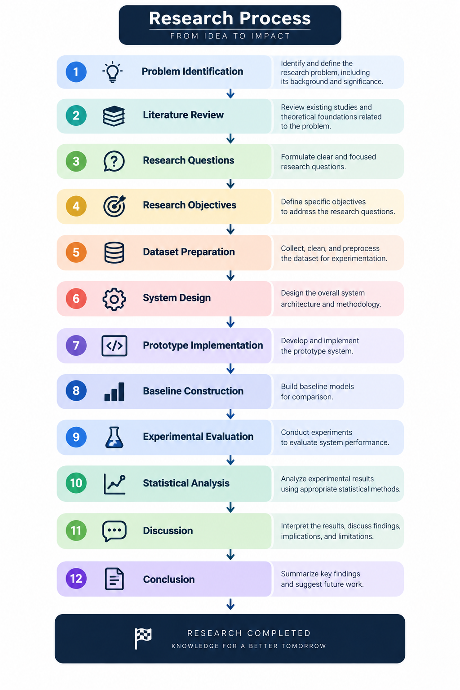
Trong đó:
- Agile Scrum được sử dụng cho quá trình phát triển;
- Experimental Research được sử dụng cho đánh giá AI;
- Human-centered evaluation được sử dụng cho UX;
- Performance testing được sử dụng cho đánh giá hệ thống.

12. DATASET AND DATA COLLECTION

12.1. Vietnamese Text Dataset
Dự kiến xây dựng tối thiểu: 200–300 câu mô tả bánh bằng tiếng Việt.
Mỗi mẫu được annotation:
Attribute | Example
Shape | Round
Size | 20 cm
Tier | 2
Flavor | Strawberry
Cream | Pink
Theme | Birthday
Accessories | Flower
Message | Happy Birthday
Delivery | 20/10
Cash gift | 500,000 VND

12.2. Vietnamese Speech Dataset
Từ các câu text tương ứng, nhóm tạo hoặc thu âm voice samples với:
- nhiều tốc độ nói;
- nhiều giọng đọc;
- môi trường yên tĩnh;
- môi trường có nhiễu.
Mục tiêu tối thiểu: 100–200 audio samples.
PhoWhisper được lựa chọn vì đây là mô hình ASR được fine-tune cho tiếng Việt trên dữ liệu có nhiều vùng miền; nghiên cứu PhoWhisper công bố mô hình được fine-tune trên tập dữ liệu 844 giờ và đánh giá trên các benchmark tiếng Việt.

13. CAKE IMAGE DATASET
Dự kiến xây dựng catalog: ≥ 50 mẫu bánh thực tế, phù hợp với giả định hiện tại của proposal.
Khuyến nghị mở rộng lên: 100–200 images nếu khả năng thu thập dữ liệu cho phép.
Mỗi ảnh được gán:
- cake category;
- shape;
- color;
- theme;
- tier;
- decoration;
- flavor nếu có;
- semantic description.

14. BASELINE METHODS
Để bảo đảm tính khoa học, mỗi thành phần nghiên cứu cần có baseline.

14.1. NLP Baseline
Keyword / Rule-based extraction
so sánh với:
NLP / LLM-assisted extraction

14.2. Recommendation Baseline

Baseline A: Category matching.

Baseline B: Color/category rule-based matching.

Proposed
CLIP Embedding Cosine Similarity pgvector / HNSW Top-5
HNSW là phương pháp approximate nearest-neighbor search sử dụng cấu trúc đồ thị nhiều tầng để tăng hiệu quả tìm kiếm vector.

14.3. UX Baseline

Traditional workflow
Customer Chat / Text Staff Clarification Design

Proposed workflow
Customer Voice/Text STT + NLP AI Blueprint Canvas
Sau đó đo và so sánh thời gian thực hiện.

15. EXPERIMENT 1 – VIETNAMESE STT/NLP

15.1. Input
Vietnamese voice/text

15.2. Processing
Audio RNNoise PhoWhisperTranscriptNLPStructured Cake Attributes

15.3. Metrics

ASR: Word Error Rate – WER

NLP
- Precision;
- Recall;
- F1-score;
- Exact Match Accuracy.

15.4. Evaluation
Ví dụ:
Attribute | Ground Truth | Prediction | Correct
Shape | Round | Round | ✓
Size | 20 cm | 20 cm | ✓
Flavor | Strawberry | Chocolate | ✗
Tier | 2 | 2 | ✓
Color | Pink | Pink | ✓

16. EXPERIMENT 2 – CLIP RECOMMENDATION
CLIP được sử dụng để biểu diễn hình ảnh thành vector và thực hiện semantic similarity search. Nghiên cứu CLIP ban đầu được công bố tại ICML 2021.
Pipeline :
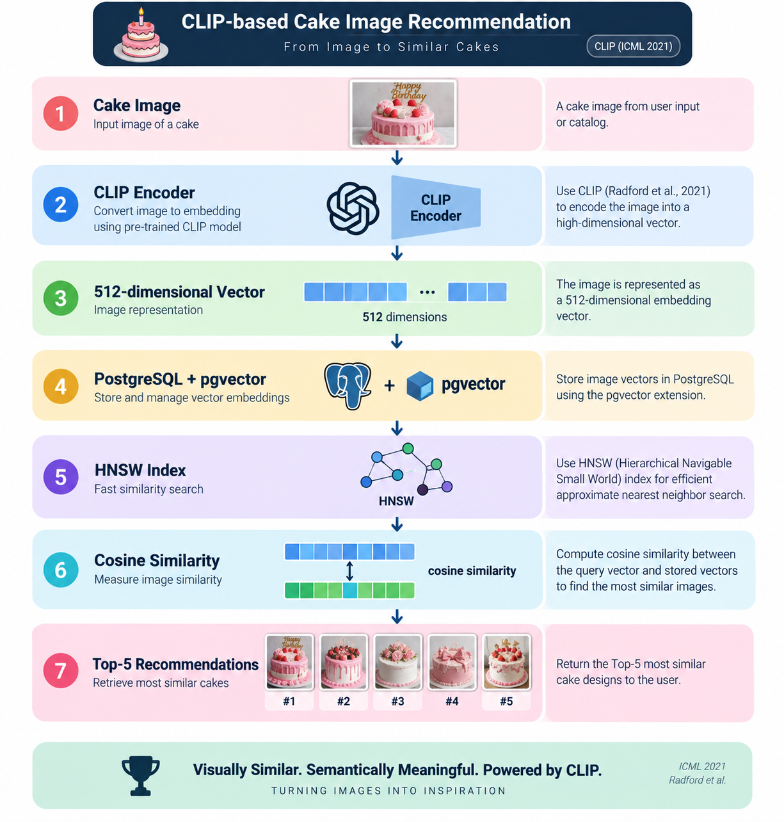

Metrics
- Top-1 Accuracy;
- Top-5 Accuracy;
- Precision@5;
- Recall@5;
- Mean Reciprocal Rank nếu phù hợp.

17. EXPERIMENT 3 – FEASIBILITY ENGINE
Feasibility Engine sử dụng các quy tắc:
- Size Ratio
- Tier Constraint
- Balance Constraint
- Accessory Weight
- Production Capacity
Ví dụ:
Input: 4 tầng + đế nhỏ + phụ kiện lớn Feasibility Engine INFEASIBLE

Evaluation
Xây dựng tối thiểu: 100 test cases
bao gồm:
- valid cases;
- invalid cases;
- borderline cases.

Metrics
- Accuracy;
- Precision;
- Recall;
- F1;
- False Positive;
- False Negative.

18. EXPERIMENT 4 – USER EXPERIENCE

18.1. Participants
Đề xuất: 20–30 participants hoặc số lượng thực tế phù hợp với điều kiện Capstone.

18.2. Tasks
Mỗi participant thực hiện một số nhiệm vụ:
- Mô tả một chiếc bánh;
- Tạo thiết kế;
- Chỉnh sửa thiết kế;
- Chọn mẫu tương đồng;
- Hoàn thành specification.

18.3. Experimental Conditions

Condition A
- Traditional consultation.

Condition B
- CustomCakeAI.
Nếu có thể, sử dụng within-subject design, nghĩa là cùng một participant thực hiện cả hai điều kiện để giảm ảnh hưởng của khác biệt cá nhân.

18.4. Metrics
Metric | Measurement
Completion Time | seconds/minutes
Clarification Turns | number
Task Completion Rate | %
Error Rate | %
User Satisfaction | Likert
SUS | 0–100

19. STATISTICAL ANALYSIS
Đối với các chỉ số liên tục như completion time:
- Mean;
- Median;
- Standard Deviation;
- 95% Confidence Interval.
Nếu dữ liệu đáp ứng giả định phân phối phù hợp:
- Paired t-test
- Nếu không: Wilcoxon signed-rank test.
- Mức ý nghĩa thống kê: α = 0.05
- Đối với categorical metrics:
  - Accuracy;
  - Precision;
  - Recall;
  - F1.
- Báo cáo:
  - Metric
  - Mean
  - 95% CI
  - Baseline
  - Proposed
  - Improvement
Mục tiêu là tránh chỉ nói: “Hệ thống tốt hơn.” mà phải chứng minh: “Hệ thống tốt hơn bao nhiêu và bằng bằng chứng nào?”

20. SYSTEM REQUIREMENTS

20.1. Functional Requirements

FR01 – Multimodal Cake Requirement
Hệ thống cho phép người dùng nhập yêu cầu bằng:
- text;
- voice tiếng Việt.

FR02 – Vietnamese Speech-to-Text
Hệ thống chuyển audio tiếng Việt thành transcript.

FR03 – Cake Attribute Extraction
Hệ thống trích xuất:
- theme;
- shape;
- size;
- flavor;
- tier;
- color;
- accessories;
- message.

FR04 – AI 2D Blueprint
Hệ thống sinh bản phác thảo 2D dựa trên structured attributes.

FR05 – AI Provenance
Lưu:
- model;
- prompt;
- timestamp;
- generation metadata.

FR06 – 2D Canvas
Cho phép:
- drag & drop;
- resize;
- rotate;
- color;
- text;
- layers;
- accessories.

FR07 – CLIP Recommendation
Gợi ý Top-5 mẫu tương đồng.

FR08 – Dynamic Pricing
Tính giá dựa trên:
- cake size;
- base;
- flavor;
- cream;
- accessories;
- complexity.

FR09 – Feasibility Checking
Kiểm tra tính khả thi trước khi duyệt sản xuất.

FR10 – Guest Checkout
Cho phép khách đặt hàng mà không bắt buộc đăng nhập.

FR11 – VietQR Payment
Sinh VietQR động.

FR12 – Payment Webhook
Xác nhận giao dịch thông qua SePay webhook.

FR13 – Consultant Portal
Nhân viên tư vấn:
- nhận đơn;
- xem AI package;
- kiểm tra feasibility;
- approve/reject.

FR14 – Sales Portal
Nhân viên bán hàng:
- tạo đơn;
- cập nhật catalog;
- đối soát COD.

FR15 – Kitchen Task Board
Bếp:
- nhận task;
- gom batch;
- xác nhận baking.

FR16 – Decor Board
Decorator:
- xem blueprint;
- xem checklist;
- upload QA photo.

FR17 – Customer Tracking
Khách hàng theo dõi tiến độ đơn hàng.

FR18 – CRM
Lưu:
- customer profile;
- order history;
- preference;
- reorder.

FR19 – Admin
Admin quản lý:
- users;
- roles;
- catalog;
- price;
- voucher;
- capacity.

FR20 – Audit Trail
Ghi lại:
- actor;
- action;
- timestamp;
- object;
- result.

21. ORDER STATE MACHINE
Trạng thái đơn hàng:

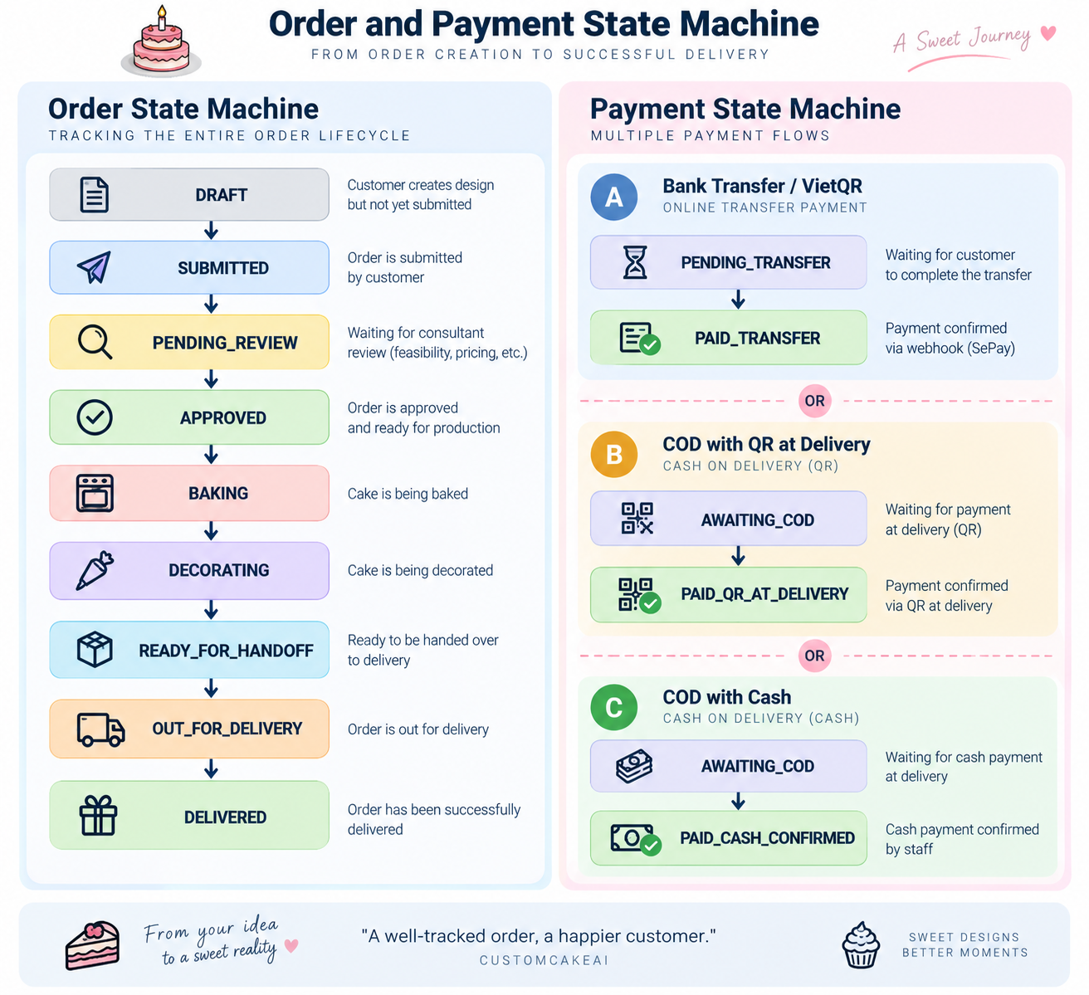22. NON-FUNCTIONAL REQUIREMENTS
ID | Nhóm yêu cầu | Nội dung yêu cầu | Tiêu chí / Mục tiêu
NFR01 | Performance | Hệ thống phải đáp ứng yêu cầu về thời gian phản hồi đối với các chức năng chính. | REST API: Average latency < 500 ms trong điều kiện tải chuẩn.AI Blueprint Generation: ≤ 15 giây.Payment Webhook: ≤ 30 giây.
NFR02 | Availability | Hệ thống phải duy trì khả năng hoạt động ổn định và sẵn sàng phục vụ người dùng. | Availability ≥ 99.5%
NFR03 | Usability | Hệ thống phải có giao diện và quy trình sử dụng dễ hiểu, thuận tiện cho người dùng. | SUS ≥ 75/100
NFR04 | Security | Hệ thống phải bảo đảm an toàn trong xác thực, phân quyền, truyền dữ liệu và bảo vệ các thông tin nhạy cảm. | - HTTPS- JWT Authentication- RBAC (Role-Based Access Control)- Rate Limiting- HMAC-SHA256 cho xác thực webhook- Secure API Key Management
NFR05 | Data Integrity | Hệ thống phải bảo đảm tính nhất quán, chính xác và khả năng truy vết của dữ liệu đơn hàng và thanh toán. | - Order State và Payment State được quản lý độc lập- Audit Trail cho các thao tác quan trọng- Cash-Gift Isolation nhằm tách biệt dữ liệu tiền mừng và các khoản thanh toán đơn hàng

23. SYSTEM SCOPE

23.1. In-Scope
STT | Nhóm đối tượng / Thành phần | Chức năng / Phạm vi
1 | Customer | Voice/Text: Nhập yêu cầu bằng giọng nói hoặc văn bản.AI Design: Hỗ trợ tạo thiết kế bánh bằng AI.Canvas: Chỉnh sửa thiết kế trên Canvas 2D.Recommendation: Gợi ý các mẫu bánh tương đồng.Pricing: Xem và tính giá bánh theo cấu hình.Checkout: Thực hiện đặt hàng và thanh toán.Payment: Thực hiện và theo dõi trạng thái thanh toán.Tracking: Theo dõi trạng thái và tiến độ đơn hàng.
2 | Staff – Consultant | Tiếp nhận và tư vấn đơn hàng; kiểm tra yêu cầu thiết kế; kiểm tra tính khả thi; phê duyệt hoặc từ chối đơn hàng.
3 | Staff – Sales | Quản lý bán hàng, checkout, thanh toán, COD và đối soát giao dịch.
4 | Staff – Kitchen | Tiếp nhận và quản lý công việc làm bánh; cập nhật trạng thái baking.
5 | Staff – Decorator | Tiếp nhận yêu cầu trang trí; xem blueprint; thực hiện trang trí và cập nhật QA.
6 | Admin | User Management: Quản lý người dùng và phân quyền.Catalog: Quản lý danh mục bánh và tùy chọn.Pricing: Quản lý bảng giá và quy tắc tính giá.Voucher: Quản lý voucher/khuyến mãi.Capacity: Quản lý năng lực sản xuất.Audit: Theo dõi Audit Trail.Reporting: Theo dõi báo cáo và thống kê.
7 | AI Components | Vietnamese ASR: Chuyển giọng nói tiếng Việt thành văn bản.NLP: Phân tích và trích xuất thuộc tính từ yêu cầu của khách hàng.AI 2D Blueprint: Sinh bản phác thảo thiết kế bánh 2D.CLIP Recommendation: Tìm kiếm và gợi ý các mẫu bánh tương đồng dựa trên vector embedding.Feasibility Engine: Kiểm tra tính khả thi của thiết kế trước khi sản xuất.

23.2. OUT-OF-SCOPE
Đề tài không bao gồm:
- Native iOS application;
- Native Android application;
- 3D physics simulation;
- 3D mesh generation;
- POS hardware;
- KDS hardware;
- oven hardware control;
- printer driver;
- raw-material inventory;
- food safety inspection.

25. SYSTEM ARCHITECTURE
Kiến trúc hệ thống gồm 5 lớp.
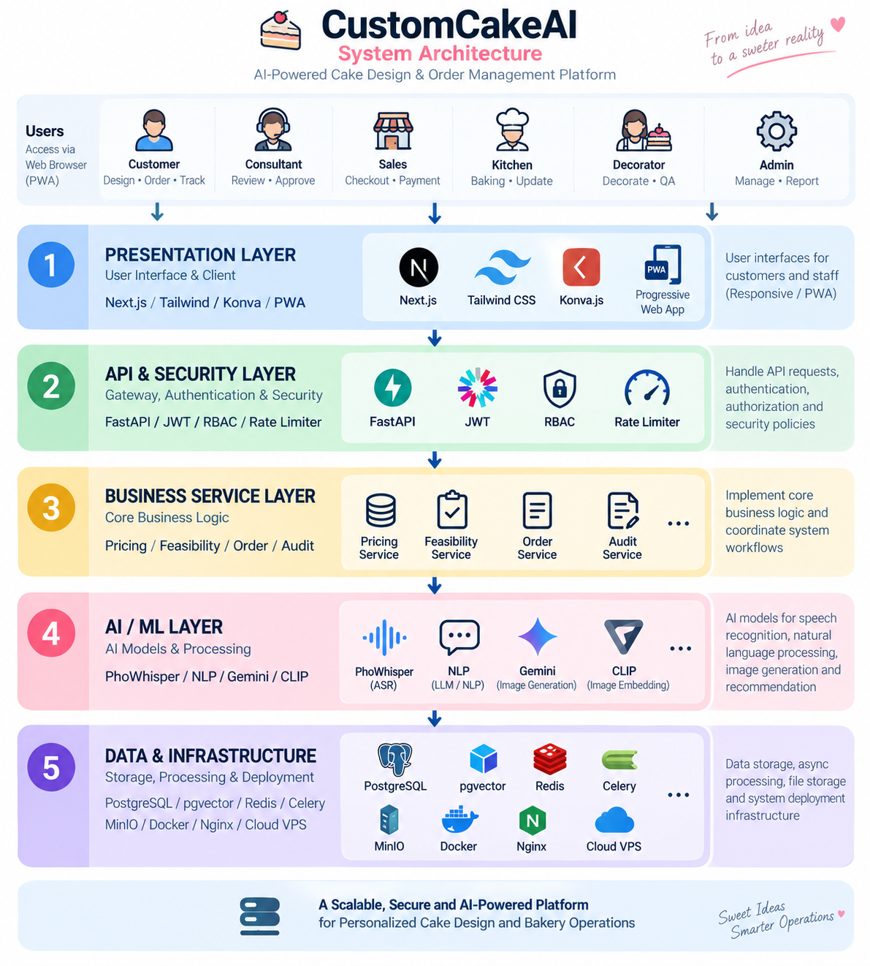

26. AI PIPELINE

26.1. Voice-to-Design

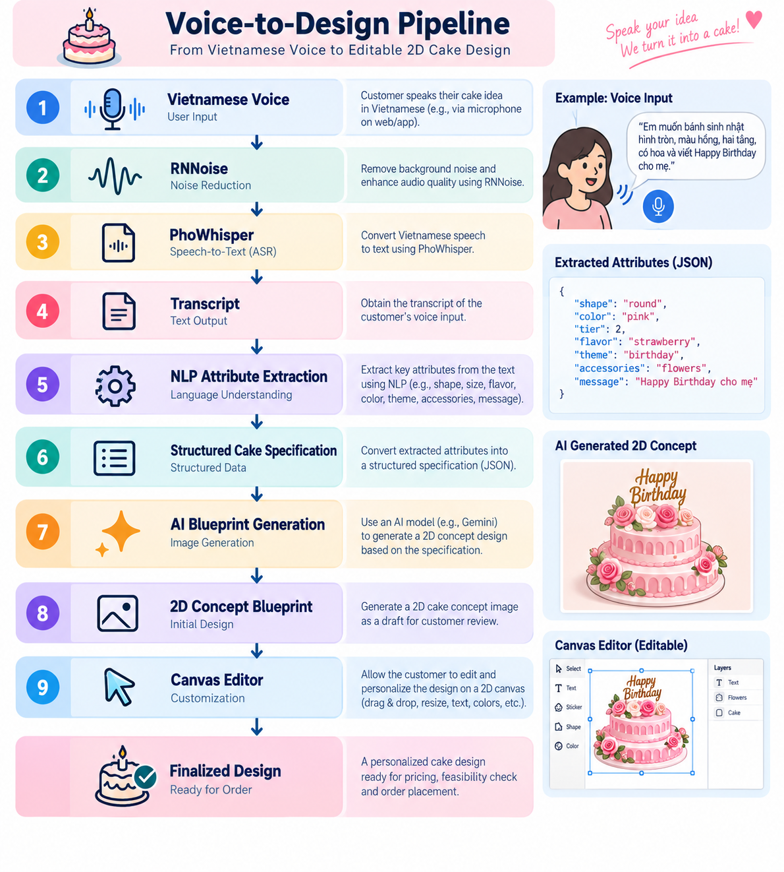

26.2. Recommendation
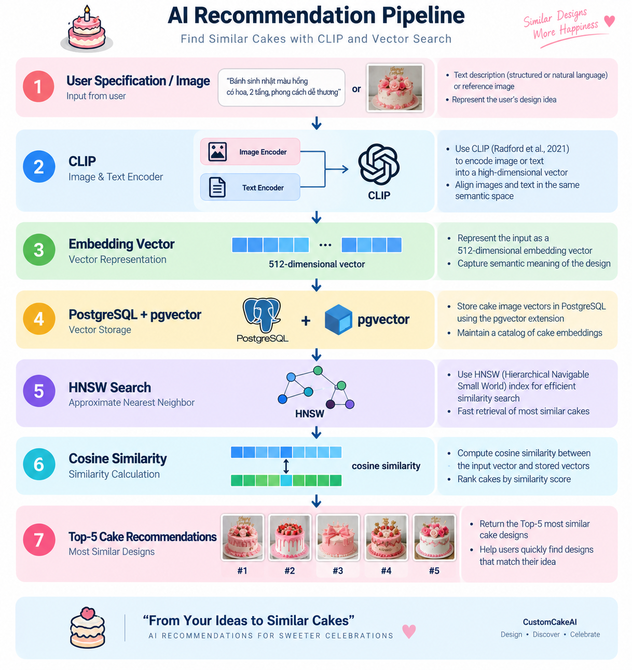

26.3. Feasibility
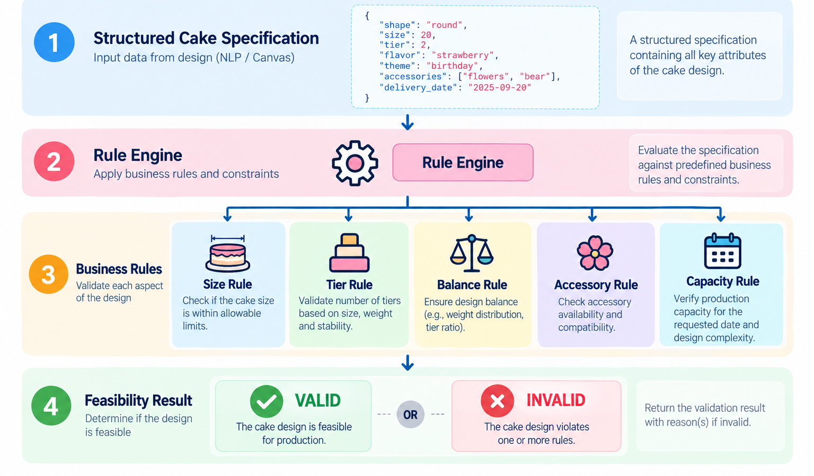

27. RESPONSIBLE AI AND ETHICS
Dự án tuân thủ các nguyên tắc:

27.1. AI Transparency
Mọi hình ảnh AI sinh ra phải được ghi rõ:
AI-generated Concept Draft

27.2. AI Provenance
Lưu:
- model;
- prompt;
- timestamp;
- generation metadata.

27.3. Copyright
Không cố ý xóa hoặc vượt qua watermark/SynthID hoặc thông tin bản quyền của nhà cung cấp.

27.4. Human-in-the-loop
AI không tự động quyết định đưa một đơn hàng vào sản xuất.
Quyết định cuối cùng thuộc về nhân viên tư vấn.

27.5. Privacy
Dữ liệu:
- voice;
- image;
- phone;
- address;
- order
phải được xử lý theo nguyên tắc tối thiểu hóa dữ liệu và kiểm soát truy cập.
Proposal hiện tại đã đặt chính sách AI Transparency và yêu cầu lưu AI provenance.

28. SECURITY ARCHITECTURE
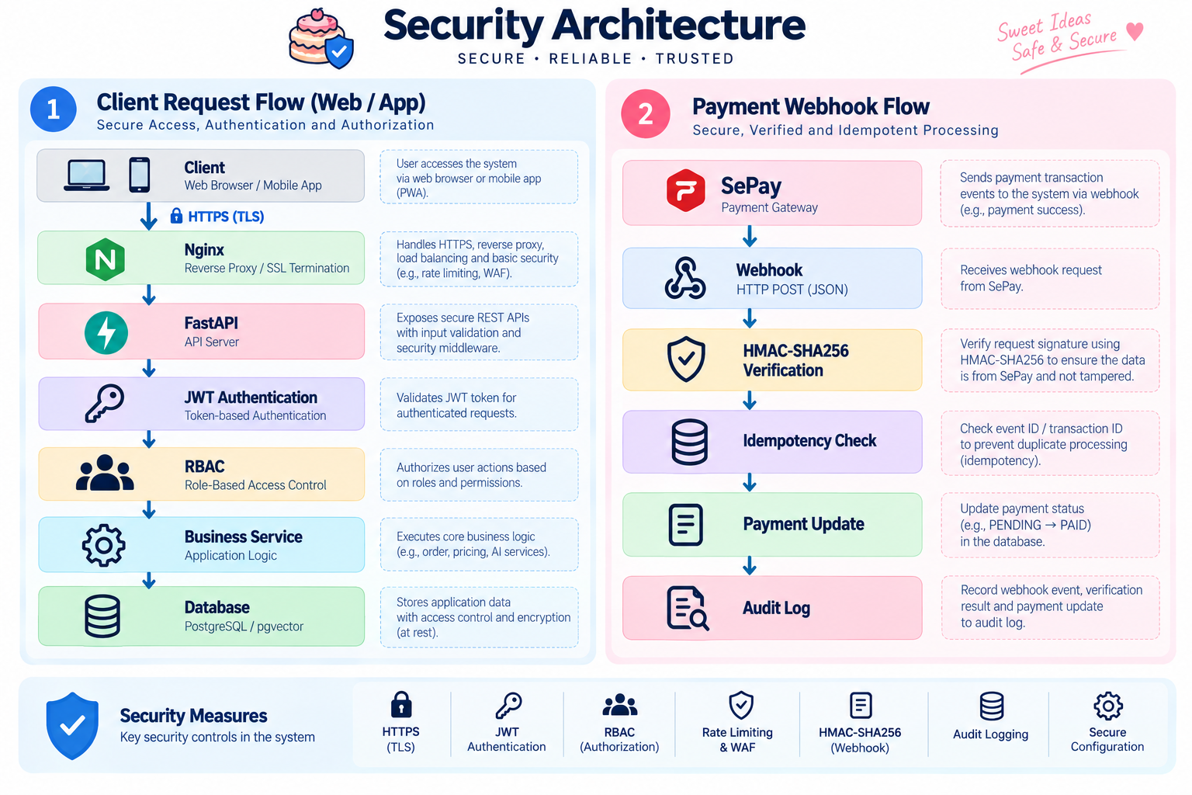RBAC:
Role | Quyền
Customer | Design / Order / Tracking
Consultant | Review / CRM / Approval
Sales | POS / Payment / COD
Kitchen | Baking Tasks
Decorator | Decoration / QA
Admin | Full Administration

29. TECHNOLOGY STACK
Layer | Technology
Frontend | Next.js 14
UI | TailwindCSS
Canvas | Konva.js
Backend | FastAPI
ORM | SQLAlchemy
Authentication | JWT
Database | PostgreSQL 16
Vector Search | pgvector
Vector Index | HNSW
Cache | Redis 7
Async Processing | Celery
ASR | PhoWhisper
Noise Reduction | RNNoise
NLP | LLM/NLP pipeline
Image Generation | Gemini Gateway
Image Embedding | CLIP ViT-B/32
Object Storage | MinIO/S3
Reverse Proxy | Nginx
Deployment | Docker Compose
Infrastructure | Cloud VPS
Các công nghệ này đã được xác định trong proposal kỹ thuật hiện tại.

30. PRODUCT BACKLOG
Tổng backlog: 24 Product Backlog Items – 156 Story Points
Proposal hiện tại đã xác lập con số này.
ID | Product Backlog Item | SP
G-01 | Text/Voice Cake Requirement | 8
G-02 | AI 2D Blueprint | 8
G-03 | Basic 2D Canvas | 8
G-04 | CLIP Recommendation | 5
BH-02 | Cake Catalog Management | 5
CH-01 | Staff Account & RBAC | 5
CH-02 | Cake & Option Management | 5
SYS-01 | AI Pipeline & Async Processing | 13
G-05 | Advanced Canvas & Pricing | 5
G-06 | Guest Checkout | 5
G-07 | VietQR Payment | 8
R-03 | Guest Order Tracking | 3
CH-03 | Voucher & Capacity Rules | 5
SYS-02 | Feasibility Engine | 8
SYS-03 | Payment Webhook & Email | 8
R-01 | Customer Account | 5
TV-01 | Consultant Dashboard | 5
BH-01 | Sales Checkout Portal | 8
BEP-01 | Kitchen Task Board | 5
DEC-01 | Decor Board & QA | 8
SYS-04 | Docker/Nginx/VPS | 8
R-02 | Reorder & Real-time Tracking | 5
CH-04 | Revenue Dashboard | 5
CH-05 | Audit Trail & Load Testing | 8

31. TRACEABILITY MATRIX
Research Objective | System Module | Experiment | Metric
RO1 | G-01 / SYS-01 | E1 | WER, F1
RO2 | G-04 / SYS-01 | E2 | P@5, R@5
RO3 | SYS-02 | E3 | Precision, Recall, F1
RO4 | G-03 / G-05 | E4 | Time, SUS, completion
RO5 | SYS-03 / SYS-04 | E5 | Latency, throughput

2. RESEARCH EVALUATION MATRIX
RQ | Dataset | Baseline | Proposed | Metrics | Target
RQ1 | 200–300 text/audio | Rule/keyword | STT + NLP | WER, F1 | F1 ≥ 90%
RQ2 | 100+ cake images | Category matching | CLIP + pgvector | P@5, R@5 | P@5 ≥ 80%
RQ3 | 100 cases | Manual checking | Feasibility Engine | P/R/F1 | F1 ≥ 90%
RQ4 | 20–30 users | Traditional workflow | AI workflow | Time, SUS | SUS ≥75
RQ5 | Load scenarios | — | Proposed Architecture | latency, throughput | API <500ms

33. DEVELOPMENT METHODOLOGY
Đề tài sử dụng Agile Scrum cho quá trình phát triển.
Các hoạt động:
- Sprint Planning;
- Daily Scrum;
- Sprint Review;
- Sprint Retrospective;
- Backlog Refinement;
- Continuous Integration;
- Continuous Testing.
Scrum phù hợp với dự án vì hệ thống kết hợp nhiều thành phần AI, Web, payment và business workflow cần được phát triển và tích hợp từng bước. Proposal hiện tại cũng đã lựa chọn Scrum làm phương pháp phát triển chính.

34. DEVELOPMENT PLAN – 19 WEEKS
Do thời gian chính thức là: 15/08/2026 – 25/12/2026 đề xuất sử dụng 5 Sprint, tổng cộng 19 tuần.
Sprint | Tuần | Trọng tâm | SP dự kiến
Sprint 1 | 1–3 | Research Foundation + Requirements + Dataset | 30
Sprint 2 | 4–7 | AI Core + Canvas + Recommendation | 38
Sprint 3 | 8–11 | Customer + Payment + Feasibility | 35
Sprint 4 | 12–15 | Bakery Operation + Integration | 31
Sprint 5 | 16–19 | Evaluation + Optimization + Documentation | 22
Total | 19 tuần |  | 156 SP

35. SPRINT 1 – RESEARCH FOUNDATION

Tuần 1
- Problem analysis;
- literature review;
- research gap;
- research questions;
- research objectives.

Tuần 2
- Dataset design;
- annotation schema;
- system requirements;
- architecture baseline.

Tuần 3
- PostgreSQL;
- pgvector;
- FastAPI;
- Next.js;
- initial AI pipeline.

Deliverables
- Proposal;
- Research Framework;
- Dataset Specification;
- SRS;
- Architecture draft;
- initial database.

36. SPRINT 2 – AI CORE

Tasks
- RNNoise;
- PhoWhisper;
- NLP extraction;
- Gemini blueprint;
- Canvas;
- CLIP;
- pgvector;
- HNSW.

Deliverables
- STT prototype;
- NLP prototype;
- AI Blueprint;
- Canvas MVP;
- Recommendation prototype.

37. SPRINT 3 – CUSTOMER AND TRANSACTION

Tasks
- Advanced Canvas;
- Dynamic Pricing;
- Guest Checkout;
- VietQR;
- SePay;
- Webhook;
- Feasibility Engine;
- customer tracking.

Deliverables
- End-to-end customer workflow;
- payment workflow;
- feasibility prototype;
- initial integration test.

38. SPRINT 4 – BAKERY OPERATION

Tasks
- Consultant Portal;
- Sales Portal;
- Kitchen Board;
- Decor Board;
- QA Photo;
- CRM;
- Admin;
- Audit Trail;
- Docker;
- Cloud deployment.

Deliverables
- Full operational workflow;
- production deployment;
- integration testing.

39. SPRINT 5 – EXPERIMENTAL EVALUATION
Đây là Sprint được bổ sung để tăng hàm lượng khoa học.

Tuần 16
- Dataset finalization;
- test cases;
- baseline implementation.

Tuần 17
- RQ1;
- RQ2;
- RQ3 experiments.

Tuần 18
- User study;
- performance testing;
- statistical analysis.

Tuần 19
- Result interpretation;
- limitation;
- final report;
- presentation;
- demo;
- defense preparation.

Deliverables
- Experimental Dataset;
- Experiment Logs;
- Results;
- Statistical Analysis;
- Research Findings;
- Final Report;
- Presentation.

40. TEAM RESEARCH RESPONSIBILITY
Thành viên | Development | Research
Member 1 | Architecture / Full-stack | Research coordination / system evaluation
Member 2 | AI Backend | RQ1 – STT/NLP
Member 3 | Recommendation Backend | RQ2 – CLIP
Member 4 | Frontend / Canvas | RQ4 – UX
Member 5 | Backend / QA | RQ3 + RQ5

41. TESTING STRATEGY

Unit Testing
Kiểm thử:
- pricing;
- feasibility;
- parser;
- state transition;
- payment validation.

Integration Testing
Kiểm thử: Frontend FastAPI DatabaseAI

API Testing
Kiểm thử:
- authentication;
- authorization;
- order;
- payment;
- webhook.

Performance Testing
Đo:
- response time;
- throughput;
- concurrent requests;
- CPU;
- memory.

Security Testing
- JWT;
- RBAC;
- unauthorized access;
- webhook signature;
- rate limit.

User Acceptance Testing
Kiểm thử theo scenario nghiệp vụ thực tế.

42. RISK MANAGEMENT
Risk | Impact | Mitigation
Vietnamese ASR errors | High | RNNoise + PhoWhisper + user confirmation
AI blueprint infeasible | High | 2D constraint + human approval
Copyright | High | Provenance + disclaimer
CLIP recommendation poor | Medium | Baseline + dataset refinement
Payment webhook failure | High | HMAC + idempotency
Project overload | High | Prioritize Must-Have
Data privacy | High | RBAC + secure storage
Performance | Medium | Async processing + Redis/Celery
Dataset too small | High | Early dataset collection
User study unavailable | Medium | Prepare fallback expert evaluation
Proposal hiện tại cũng đã xác định các rủi ro AI, ASR, COD, tiến độ và dữ liệu khách hàng.

43. EXPECTED RESEARCH CONTRIBUTIONS

Contribution 1 – Vietnamese Cake Attribute Extraction
Đề xuất pipeline:
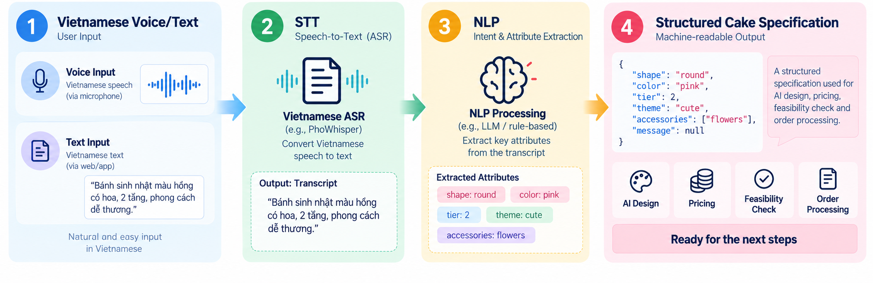
và đánh giá bằng dataset thực nghiệm.

Contribution 2 – Semantic Cake Recommendation
Áp dụng: CLIP + pgvector + HNSW cho semantic retrieval trong catalog bánh.

Contribution 3 – AI-assisted Cake Design Workflow
Kết hợp: Natural Language AI Blueprint Canvas Feasibility thay vì chỉ sử dụng AI image generation độc lập.

Contribution 4 – Human-in-the-loop AI
AI không tự quyết định sản xuất mà cung cấp recommendation và draft; nhân viên vẫn kiểm tra feasibility.

Contribution 5 – Empirical Evaluation
Đề tài cung cấp bằng chứng định lượng thông qua:
- benchmark;
- baseline comparison;
- user study;
- performance testing;
- statistical analysis.

44. EXPECTED SYSTEM CONTRIBUTIONS
Hệ thống dự kiến cung cấp:
- Customer Web App;
- AI Cake Design;
- 2D Canvas;
- Recommendation;
- Dynamic Pricing;
- Feasibility Engine;
- Guest Checkout;
- VietQR;
- Consultant Portal;
- Sales Portal;
- Kitchen Task Board;
- Decor Board;
- CRM;
- Admin Dashboard;
- Audit Trail.
Các module này kế thừa phạm vi chức năng cốt lõi của proposal hiện tại.

45. EXPECTED DELIVERABLES

D1 – Software Product
Web Application responsive/PWA hoàn chỉnh.

D2 – AI Pipeline
- STT;
- NLP;
- blueprint generation;
- CLIP;
- recommendation;
- feasibility.

D3 – Database
PostgreSQL + pgvector.

D4 – Backend
FastAPI REST API.

D5 – Deployment
Docker Compose + Nginx + Cloud VPS.

D6 – Technical Documents
- Project Proposal;
- SRS;
- SAD;
- Database Design;
- API Specification;
- Test Plan;
- Traceability Matrix.

D7 – Research Dataset
- text dataset;
- audio dataset;
- image dataset;
- annotation;
- test cases.

D8 – Experimental Results
- RQ1;
- RQ2;
- RQ3;
- RQ4;
- RQ5.

D9 – Final Report
Bao gồm:
- literature review;
- methodology;
- implementation;
- experiment;
- results;
- discussion;
- limitations;
- conclusion.

D10 – Demonstration
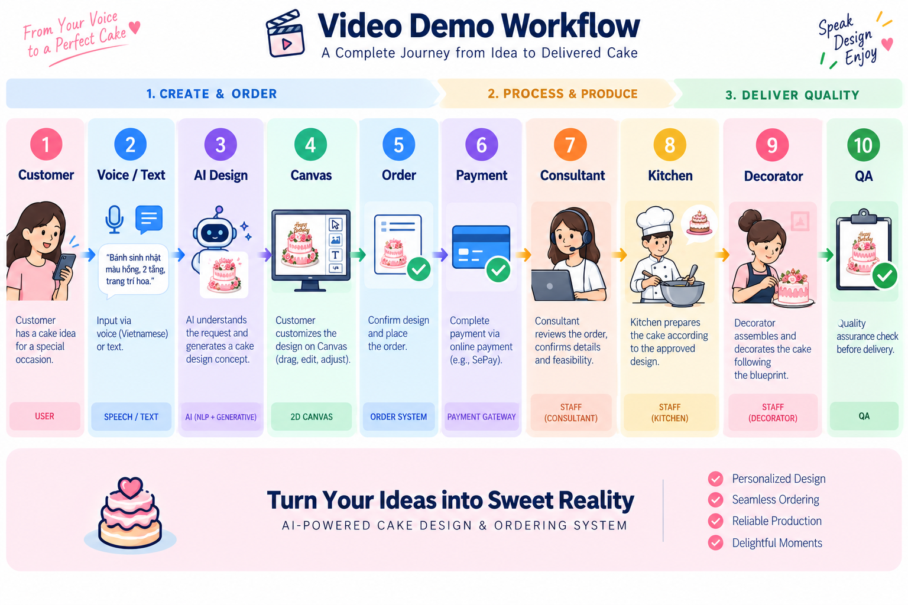

46. LIMITATIONS
Đề tài dự kiến có các hạn chế:

L1 – Dataset Size: Dataset trong phạm vi Capstone có quy mô nhỏ hơn các dataset thương mại.

L2 – AI Model Dependency: Kết quả phụ thuộc vào pretrained models và external AI services.

L3 – Human Evaluation: Số lượng participant có thể chưa đủ lớn để đại diện cho toàn bộ khách hàng.

L4 – Bakery Domain: Rule của Feasibility Engine có thể phụ thuộc vào quy trình của một loại hình tiệm bánh cụ thể.

L5 – Image Generation: AI blueprint được xem là concept draft, không phải bản thiết kế kỹ thuật 3D hoặc bản vẽ sản xuất chính thức.

L6 – Payment: Payment integration có thể được thực nghiệm trên sandbox/test environment.

47. SUCCESS CRITERIA
Đề tài được xem là hoàn thành khi đạt đồng thời ba nhóm tiêu chí.

47.1. Software Engineering
- Core workflow hoạt động end-to-end;
- 24 PBI hoàn thành;
- 156 SP được thực hiện;
- không có lỗi Critical/Blocker còn tồn tại tại thời điểm nghiệm thu.

47.2. Research
- Có dataset;
- có baseline;
- có experimental design;
- có quantitative metrics;
- có kết quả;
- có statistical analysis;
- trả lời được RQ1–RQ5.

47.3. User/System
- SUS ≥ 75;
- API target <500ms;
- AI blueprint target ≤15s;
- payment webhook target ≤30s;
- availability target ≥99.5%.
Các ngưỡng hệ thống này kế thừa NFR của proposal ban đầu.

48. SCIENTIFIC EVALUATION FRAMEWORK
Toàn bộ đề tài được liên kết theo mô hình:
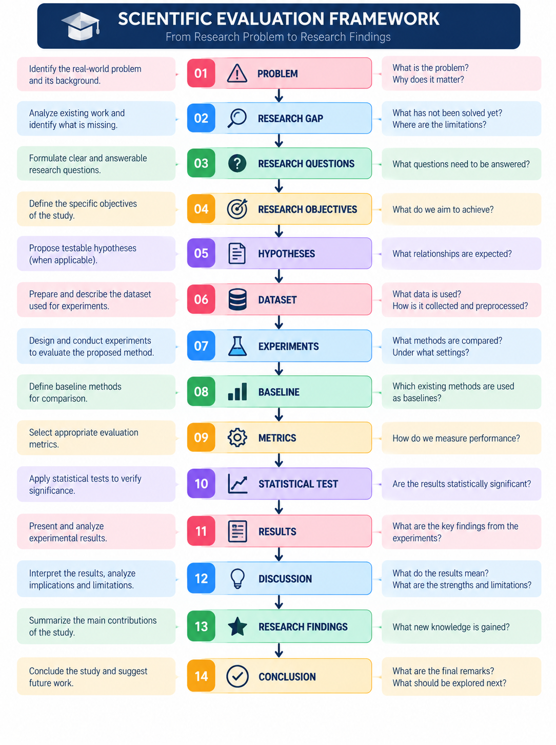Đây là phần quan trọng nhất giúp đề tài chuyển từ một Software Development Project thành một Applied Research Capstone Project.

49. REFERENCES

Academic References
[R1] Radford, A., Kim, J. W., Hallacy, C., et al. (2021). Learning Transferable Visual Models From Natural Language Supervision. Proceedings of the 38th International Conference on Machine Learning, 139, 8748–8763.
[R2] Radford, A., Kim, J. W., Xu, T., et al. (2022). Robust Speech Recognition via Large-Scale Weak Supervision. arXiv:2212.04356. Nghiên cứu mô tả Whisper và quá trình huấn luyện trên quy mô lớn cho speech recognition đa ngôn ngữ.
[R3] Le, T.-T., Nguyen, L. T., & Nguyen, D. Q. (2024). PhoWhisper: Automatic Speech Recognition for Vietnamese. ICLR 2024 Tiny Paper.
[R4] Malkov, Y. A., & Yashunin, D. A. (2018). Efficient and Robust Approximate Nearest Neighbor Search Using Hierarchical Navigable Small World Graphs. IEEE Transactions on Pattern Analysis and Machine Intelligence.
[R5] Brooke, J. (1996). SUS: A Quick and Dirty Usability Scale. In Usability Evaluation in Industry, pp. 189–194.

Technical / Standards References
[R6] Scrum Guide. The Scrum Guide.
[R7] Agile Manifesto. Manifesto for Agile Software Development.
[R8] C4 Model. C4 Model for Visualising Software Architecture.
[R9] NIST. Artificial Intelligence Risk Management Framework (AI RMF 1.0).
[R10] PostgreSQL Documentation.
[R11] pgvector Documentation.
[R12] FastAPI Documentation.
[R13] Next.js Documentation.
[R14] Docker Documentation.
[R15] Nginx Documentation.
[R16] VietQR Documentation.
[R17] SePay Documentation.
[R18] Konva.js Documentation.

50. CONCLUSION
CustomCakeAI được đề xuất như một nền tảng Web ứng dụng AI nhằm giải quyết bài toán cá nhân hóa bánh sinh nhật và số hóa quy trình vận hành tại các tiệm bánh thủ công vừa và nhỏ.
Điểm khác biệt của đề tài không chỉ nằm ở việc xây dựng một hệ thống Web có nhiều chức năng mà còn ở việc nghiên cứu và đánh giá một pipeline AI tích hợp từ Vietnamese speech/text → structured cake attributes → AI 2D blueprint → editable Canvas → recommendation → feasibility → order.
Hệ thống kết hợp các công nghệ:
- Next.js
- FastAPI
- PostgreSQL
- pgvector
- Redis
- Celery
- PhoWhisper
- NLP
- Gemini
- CLIP
- Docker
để tạo thành một kiến trúc thống nhất. Kiến trúc và các thành phần AI đã được xác định khá rõ trong proposal hiện tại.
Quan trọng hơn, đề tài được thiết kế theo hướng empirical research. Các giả thuyết nghiên cứu được kiểm chứng thông qua dataset, baseline, experiments, metrics và statistical analysis. Các kết quả thu được sẽ được sử dụng để trả lời năm câu hỏi nghiên cứu liên quan đến:
- Vietnamese Speech/NLP;
- CLIP Recommendation;
- Feasibility Detection;
- User Experience;
- System Performance.
Do đó, thành công của đề tài không chỉ được xác định bởi việc: “Hệ thống có chạy được hay không?” mà còn bởi: “Giải pháp đề xuất có hiệu quả hay không, hiệu quả ở mức nào, và bằng chứng thực nghiệm nào chứng minh điều đó?”

